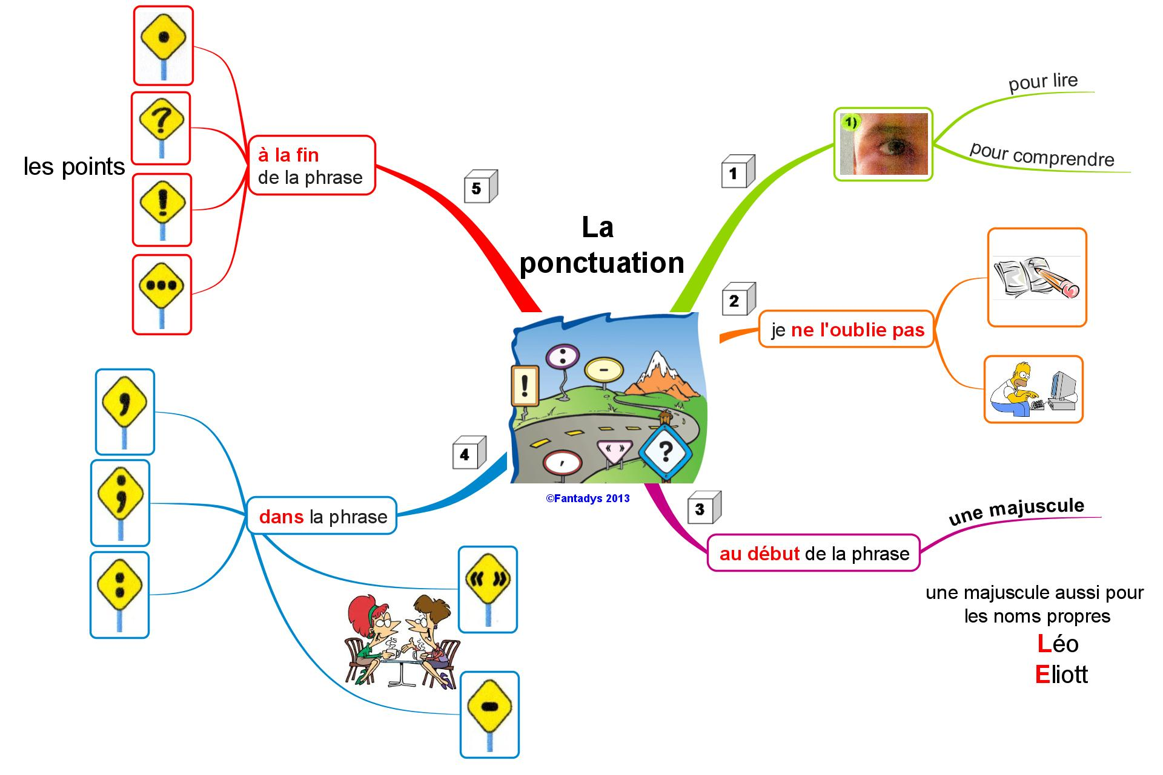

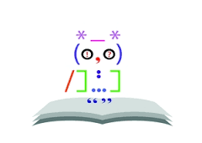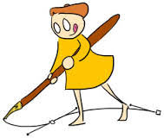***LA PONCTUATION***

|  |  |  |  |
| --- | --- | --- | --- |
| **Je choisis le bon signe de ponctuation** | **/Users/corinnehuck/Desktop/souffle04.png** | **je l’utilise pour …** | **nos exemples** |
| **à la fin de la phrase** | | | |
| /Users/corinnehuck/Desktop/declara-1.jpgLe point | 🡾 | SÉPARER 2 INFORMATIONS | Le soleil se lève**.** Le réveil sonne. |
| les points de suspension | ⇪ | ON NE FINIT PAS SA PHRASE | **-** Non merci je n’ai pas besoin de ton aide **…** |
| /Users/corinnehuck/Desktop/exclamo.jpg/Users/corinnehuck/Desktop/impera.jpgLe point d’exclamation | ⮩ | **ACCENTUER**  **UNE ÉMOTION**  **ou**  **UN ORDRE** | Je n’ai pas faim **!**  Va te laver les dents **!** |
| /Users/corinnehuck/Desktop/Interro.jpgLe point d’interrogation | ⮭ | **POSER**  **UNE QUESTION** | Veux-tu un morceau de chocolat **?** |
| dans la phrase | | | |
| La virgule Capture%20d’écran%202016-09-15%20à%2000 | **⮍** | **ISOLER**  **OU**  **ENUMÉRER**  **OU**  **SÉPARER** | J’ai un chat**,** un chien, une tortue**,** un lapin et un poisson. |
| Le point virgule | 🡾🡽 | SÉPARER 2 PHRASES LIÉES | Jack aime le chocolat noir**;** sa soeur préfère un fruit. |
| Les deux points | ⇪ | **INTRODUIRE : UN DIALOGUE**  **UNE CITATION**  **EXPLIQUER** | Dans son panier, il y avait :  **-** une galette  **-** un petit pot de beurre |
| /Users/corinnehuck/Desktop/Unknown.jpeg  Les guillemets | ⮵ | CITER  OU  FAIRE PARLER | Le loup lui dit : **«**Où vas-tu ? **»** |
| Le tiret | ⮵ | DIALOGUER  (CHANGER DE LOCUTEUR) | **-** Je m’en vais cueillir des fleurs pour ma Mamie.  **-** Veux-tu de mon aide ? |